II-III kooliastme programm

KESKKONNADETEKTIIVID KORELI OJA PARGIS
TÖÖLEHED

Antud väljaanne valmis Eesti-Vene piiriülese koostöö programmi 2014–2020 rahalise abiga. Selle väljaande sisu eest vastutab ainuisikuliselt Võru Linnavalitsus ning selles kajastatu ei peegelda mingil juhul Programmi, programmis osalevate riikide ega Euroopa Liidu seisukohti.
Eesti-Vene piiriülese koostöö programmi 2014–2020 eesmärk on edendada piiriülest koostööd Eesti Vabariigi ja Vene Föderatsiooni vahel, et soodustada sotsiaalmajanduslikku arengut mõlemal pool ühist piiri.
Programmi koduleht on www.estoniarussia.eu.
Võru Linnavalitsus, Jüri 11, 65606 Võru, www.voru.ee, info@voru.ee Koostaja SA Tartu Keskkonnahariduse Keskus, 2020



I RÜHM - MAAMÕÕTJAD
Mis on park?

NIMED:

Eestis rajati esimesed pargid mõisasüdamete ümber 17. sajandil. Mõisate eeskujul tekkisid ka kirikupargid, talupargid ja linnapargid. Inimese kujundatud haljasala on kas poollooduslik või tehiskooslus.
Asja uurivad maamõõtjad.
Pargi rajamisel on määrav osa pinnamoel ja veekogudel. Vaata, millised pinnavormid on selles pargis. Tee vaatlused skeemile märgitud kohtades.

PINNAVORMID

1. Märgi tabelisse pinnavormide tekke tegur, määra kompassiga pinnavormi pikitelje orienteeritus ilmakaarte suhtes. Kasutage abimaterjali „Juhend
maamõõtjatele“.
pinnavorm | positiivne/  negatiivne | tekke tegur | orienteeritus  ilmakaarte  suhtes | iseloomustus
Koreli org
ojasäng
küngas
tasandik

PINNAMOOD

1. Mõõda plaanil tähistatud kohas künka kõrgusvahe ja kaldenurk.
Kõrgusvahe on: .................... kaldenurk on: ....................

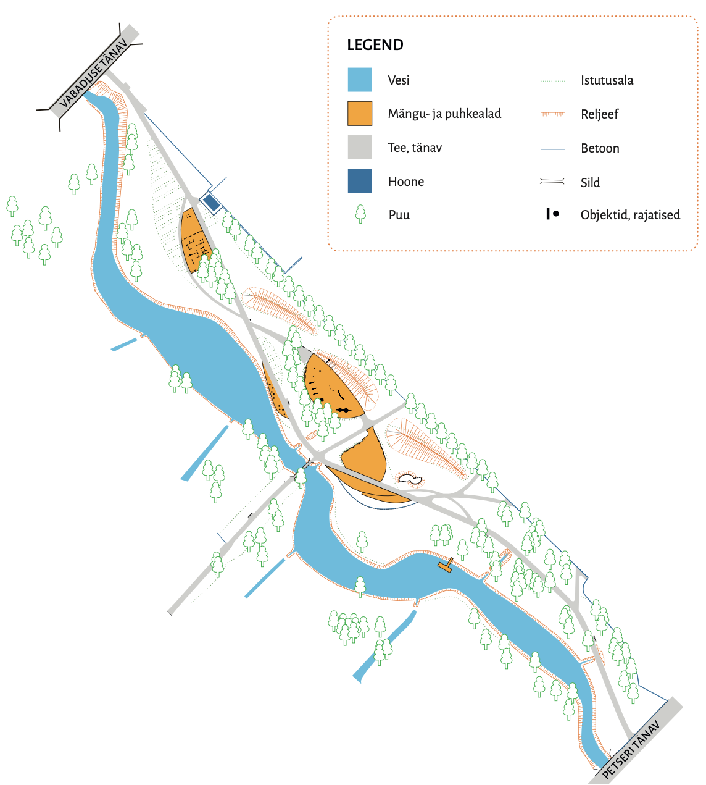

2. Tähistage vaiadega kummagi pikitelje ots paralleelselt tasasele alale ja mõõtke pinnavormi pikitelje pikkus. Kasutage mõõteratast, mõõdulinti või sammupaari pikkust.
Künka pikkus on: ....................
3. Kirjelda tulemuste põhjal pinnamoodi:
...................................................................................................................................... ..................................................................................................................................... .....................................................................................................................................
4. Miks muudab inimene pargi pinnamoodi?
......................................................................................................................................
..................................................................................................................................... ......................................................................................................................................
5. Kas see park on poollooduslik või tehiskooslus? Põhjenda.
...................................................................................................................................... ......................................................................................................................................
6. Kes seda parki kasutavad?
..................................................................................................................................... ......................................................................................................................................
....................................................................................................................................

II RÜHM - HÜDROLOOGID
Koreli oja

Veekogu muudab maastiku ökoloogiliselt mitmekülgsemaks ja liigirikkamaks.
Missugune veekogu on Koreli oja? Sellele vastuse leiavad hüdroloogid.

NIMED:

VOOLU SUUND

1. Vaadelge Koreli oja voolu suunda ja määrake oja vasak ja parem kallas.
Teie õppeklass asub Koreli oja ............................................................... kaldal.
2. Märkige lehe pöördel olevale plaanile vee voolu suund noolega.

VOOLU KIIRUS

Jalakäijate sillal mõõtke tiivikuga vee voolu kiirus kummastki kaldast 1 m kaugusel ja oja/silla keskel.
Ühendage voolukiiruse mõõtja tiivik teleskoopvarraste ja Vernieri andmekogujaga. Asetage tiivik sillalt vette nii, et tiivik on vastuvoolu.
Hoidke seda ca 1 minut ja võtke andmekogujast lugem.
Märkige mõõtmistulemused tabelisse.
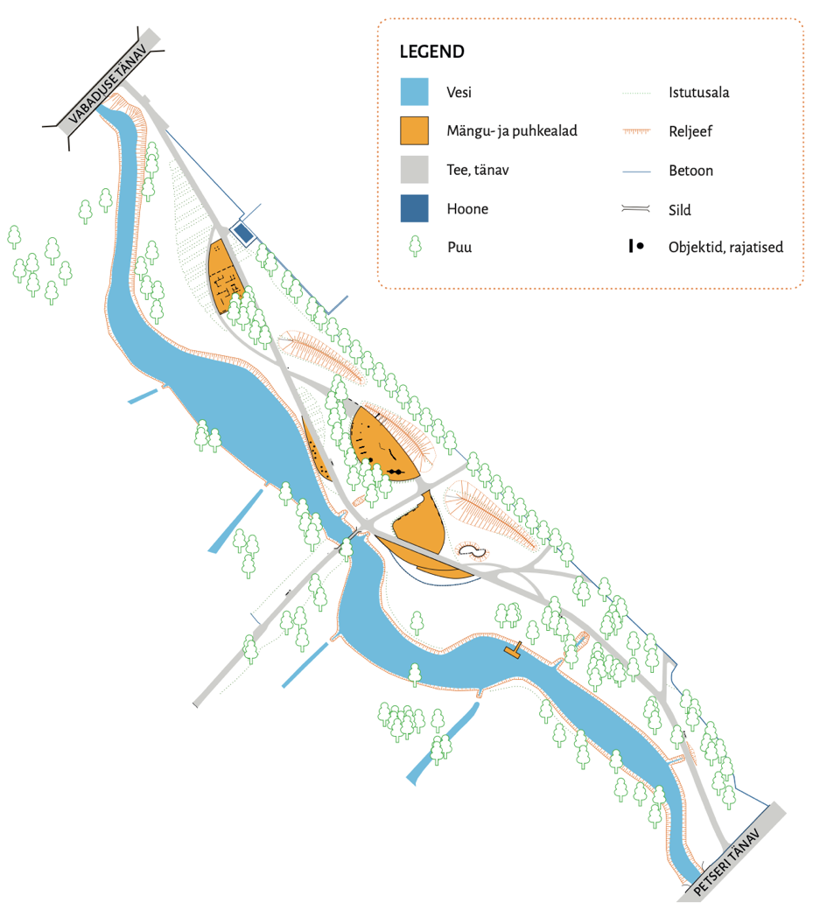

VEE OMADUSED

Secchi ketta abil mõõtke vee läbipaistvus ja sügavus.
Laske ettevaatlikult ketas vette ja jälgige, kunas valget ketast enam näha ei ole.
Fikseerige köiel veepinna tase ja tõmmake ketas välja. Mõõtke köie pikkus, mis jäi veepinna alla ja kandke näit tabelisse.
Kasutage mõõtelatti või taas Secchi ketast ja püüdke tunnetada, kunas ulatub ketas/latt põhja. Võtke lugem ja kandke see tabelisse.
Võtke topsi vett, nuusutage, mis lõhna tunnete?
Lõhnatu / muda lõhn / õli lõhn / ................................. (tõmmake valed maha).
Vaadake topsis olevat vett vastu valgust ja võrrelge seda Secchi kettal nähtava värvusega.
Läbipaistev, värvitu / kollakas / rohekas / pruunikas / ...............................................
mõõtmise asukoht | voolu kiirus, m/s | vee läbipaistvus, m | oja sügavus, m
1 m vasakkaldast
oja/silla keskel
1 m paremkaldast

Kuidas on need näitajad omavahel seotud?
.............................................................................................................................................. .............................................................................................................................................

III RÜHM - ILMATARGAD
Ilmavaatlus

Kas Koreli oja pargis on selline ilm, nagu ilmajaam Võru linnas tänaseks lubas? Seda uurivad meteoroloogid ehk ilmatargad.

NIMED:

ÕHUTEMPERATUURI MÕÕTMINE

1. Tehke õhutemperatuuri mõõtmised plaanil näidatud 3 kohas (soovitavalt õppeklass, tuulepealne varjus koht ja tuulevarjus päikesepaisteline koht).
2. Paigutage üks termomeeter maapinnale ja teine riputage 1,5–2m kõrgusele, oodake 3–4 minutit ja märkige näidud tabelisse.
 | 1. õppeklass | 2. tuulepealne varjus | 3. päikeseline varjus
t° maapinnal
t° 1,5–2 m kõrgusel

3. Võrrelge ja põhjendage mõõtmistulemusi.
...................................................................................................................................... ...................................................................................................................................... ......................................................................................................................................

PILVISUS
1. Vaadake taevast ja määrake pilvede tüüp/tüübid. Tõmmake nimetusele joon alla.
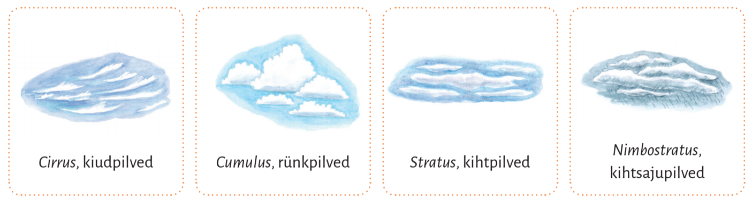
2. Pilvisus on alla 50% või üle 50 % (tõmmake õigele ring ümber)

TUULE SUUND JA TUGEVUS

1. Valige 3 kohta nii, et oleks tuulevarjuga, tuulepealne ja lage ala, kasutage anemomeetrit ja kompassi või omatehtud tuulelippu. Märkige näidud tabelisse.
 | lage ala | puude vahel | künka varjus
tuule suund
tuule tugevus

2. Võrrelge ja põhjendage mõõtmistulemusi. Võrrelge oma mõõtmistulemusi kooli ilmajaama näitude ja riigi ilmateenistuse näitudega Võru linna kohta.
...................................................................................................................................... ...................................................................................................................................... ...................................................................................................................................... ......................................................................................................................................

IV RÜHM - BOTAANIKUD
Murutaimede liigirikkus

Botaanika on teadusharu, mis tegeleb taimede uurimisega. Varem oli botaanikute tööks ka seente, vetikate ja samblike uurimine.
Tööle asuvad botaanikud.

NIMED:

MURU ELURIKKUS

1. Valige pargi murualal kaks erineva taimestikuga vaatluskohta.
2. Piirake ühes valitud kohas 1 m2 ala nööriga. Loendage nööriga piiratud alal taimeliigid. Tehke kindlaks, mitmel liigil on näha õied või viljad. Piltmäärajat kasutades määrake taimed. Uurige, kas vaatlusruudus toimetab mõni selgrootu. Kasutage luupi.
3. Korrake samu tegevusi teises valitud kohas.
 | RUUT nr 1 | RUUT nr 2
Leitud taimeliikide arv.
Õite või viljadega
taimeliikide arv.
Määratud taimed
(liikide nimed).
Mitut selgrootut märkasite?
Mitut erinevast liigist
selgrootut märkasite?

4. Kummas ruudus oli rohkem taimeliike ja kus oli rohkem loomaliike?
......................................................................................................................................
5. Kummas ruudus oli elurikkus kõrgem? Mitu korda?
......................................................................................................................................
Millest see võib sõltuda?
...................................................................................................................................... ......................................................................................................................................
6. Kuidas võib loomaliikide olemasolu olla seotud taimeliikide rohkusega?
...................................................................................................................................... .......................................................................................................................................
7. Milline inimtegevus võib pargi taimestikku mõjutada?
....................................................................................................................................... .......................................................................................................................................
8. Mis teile selles pargis meeldib, miks?
....................................................................................................................................... .......................................................................................................................................
V RÜHM - DENDROLOOGID
Pajud pargis

Dendroloogia on teadus puittaimedest – puudest ja põõsastest. Koreli oja parki on istutatud erinevaid puid ja põõsaid, sealhulgas palju erinevaid pajuliike ja sorte. Teiste hulgas kasvab siin ka meie looduslikke pajuliike.
Tööle asuvad dendroloogid.

NIMED:

Vastake küsimustele. Kasutage lisamaterjali „Pajud“.
1. Mitu liiki kohalikke pajusid Eestis kasvab? ..............................................................
2. Milleks kasutatakse pajusid?....................................................................................................................
3. Miks sobib paju energiavõsana kasvatamiseks? ...............................................................................................................................................
4. Milline on pajude tähtsus looduses?
.......................................................................................................................................
.......................................................................................................................................
.......................................................................................................................................

PAJUD KORELI OJA PARGIS

Leidke vaatlusalal järgmised Eesti kohalikud pajuliigid:
- rabe remmelgas
- hõberemmelgas
- punapaju
- vitspaju
- hundipaju

Kandke nende asukohad leppemärkidega plaanile.
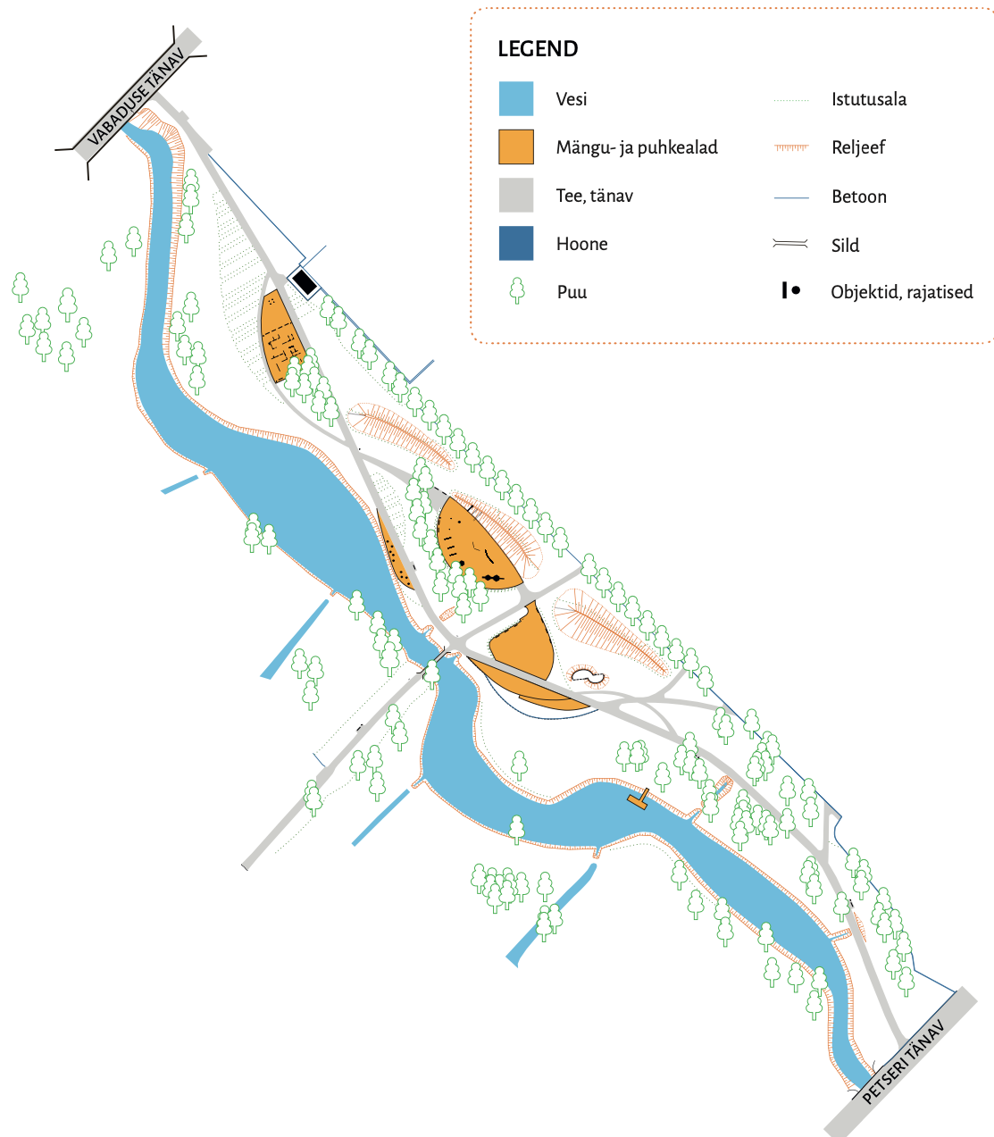

KAHE PAJULIIGI VÕRDLUS
 | rabe remmelgas | hundipaju
eluvorm
joonista lehe kuju
joonista lehe serv
(terve või saagjas)
lehe värvus
võrse värvus
koore värvus

Miks sobivad pajud hästi haljastamiseks?
....................................................................................................................................... ....................................................................................................................................... .......................................................................................................................................

VI RÜHM - ZOOLOOGID
Mullaloomad pargis

Zooloogia on teadusharu, mis uurib loomi.
Teie, zooloogid, hakkate nüüd uurima pargi mulla ja
kõduelustiku suuremaid loomi.

NIMED:
Kasutades lisamaterjali „Muld“, vastake järgmistele küsimustele: 1. Miks on muld meile oluline?
...................................................................................................................................... .......................................................................................................................................
2. Mis on kõdu?
....................................................................................................................................... ....................................................................................................................................... 3. Milliseid elusolendeid on mullas kõige rohkem?
.......................................................................................................................................
4. Mida tehes võib inimene mulda kahjustada?
..................................................................................................................................... ......................................................................................................................................

MULLA- JA KÕDUELUSTIK
1. Leidke 2–3 kohta mulla- ja kõduelustiku uurimiseks. Hästi sobivad varjulised kohad: põõsaalused, kõduneva puukoore ja taimedega kohad.
2. Koguge leitud selgrootud plastvannidesse.
3. Määrake loomad. Kasutage piltmäärajat.
4. Kõige väiksemate loomade vaatlemiseks kasutage binokulaarmikroskoopi. 5. Täitke tabel.
Putukad (6 jalga), ämblikulaadsed (8 jalga),
vähilaadsed (10 ja rohkem jalga), hulkjalgsed, teod, rõngussid.
6. Töö lõppedes tühjendage vannid mullaloomade eluks sobivasse kohta, et nad meie vaatluste pärast ei hukkuks.

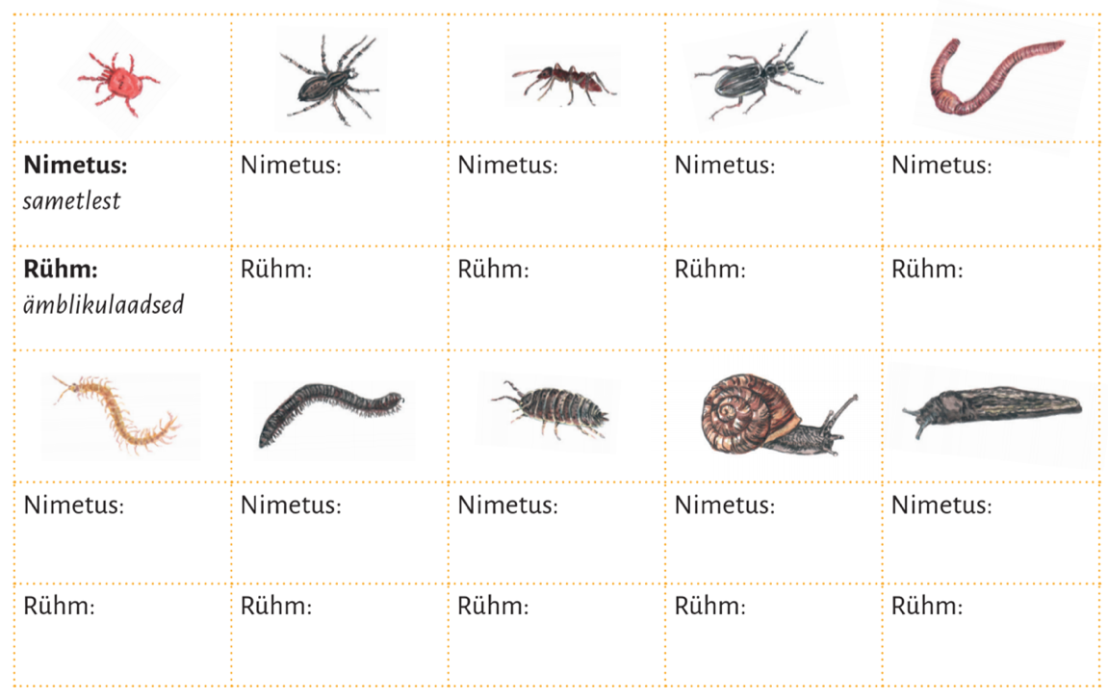
MULLAELUSTIKU UURIMISE TULEMUSED
Vastake järgmistele küsimustele:
1. Millised loomad olid teie vaatlusmaterjalis kõige arvukamad?
............................................................................................................................................ ............................................................................................................................................
2. Milline oli kõige suurem loom?
............................................................................................................................................ ............................................................................................................................................
3. Mis teid neid loomi otsides ja vaadeldes üllatas?
............................................................................................................................................ ............................................................................................................................................
4. Kuidas saab pargis olles ja seda hooldades mullaelustikku võimalikult
vähe kahjustada?
............................................................................................................................................ ............................................................................................................................................

VII RÜHM - HÜDROBIOLOOGID
Vee-elustik

Hüdrobioloogia on teadusharu, mis uurib veeloomi ja -taimi.
Hüdrobioloogidena asute uurima vees elavaid selgrootuid ja tutvute kaldataimedega.

NIMED:

VEE-ELUSTIK

1. Lugege läbi abimaterjal „Veekogu selgrootute proovi võtmine“.
2. Koguge veeselgrootuid veepinnalt, veekihist ja kaldavee taimede vahelt
ja võimalusel ka sissevoolukraavist. Vältige sügavat muda!
3. Määrake püütud loomad. Kasutage piltmäärajat.
4. Kandke määratud loomade nimetused tabelisse.
putukad | ämblikulaadsed | vähilaadsed | ussid | limused

5. Proovivannidest leitud väiksemad loomad tõstke koos veega luubitopsidesse, neid vaadelge välilaboris binokulaarmikroskoobiga. Täiendage vajadusel tabelit.
6. Joonige tabelis alla kõige arvukam loomaliik.
7. Valige koos välja liik, keda teistele rühmadele tutvustada.

VEETAIMED
1. Määrake püügialasse jäävad veetaimed, kasutage piltmäärajat.
Püügialas kasvavad:
....................................................................................................................................... ....................................................................................................................................... .......................................................................................................................................
2. Mis tähtsus on veetaimedel veeselgrootutele?
....................................................................................................................................... ....................................................................................................................................... .................................................................................................................................

